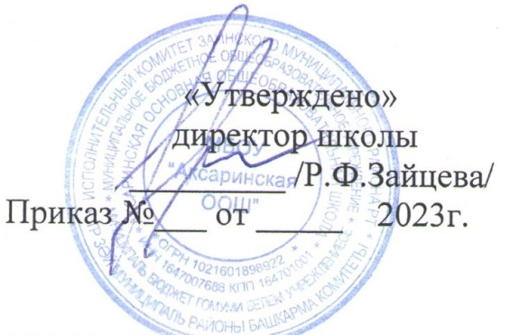

Расписание кружков в МБОУ «Аксаринская ООШ» на 2023 – 2024 учебный год
 | Отряд ЮИД «Дорожный патруль»  Крулева М.С. | «Соломенная живопись»  Мирсаева А.А. | Спорт  «Спорт уеннары»  Ишматов А.Х. | «Оста куллар»  Ханнанова Х.М. | Театр в школе «Сәхнә»  Ибрагимова А.В. | Спорт  «Чаңгы»  Ахунзянова Г.И.
 | ДДТ |  | ПДО |  |  | “СШОР им. Ф.П.Симашева”
Понедельник | 13.00 – 14.35 |  |  |  | 13.55 – 15.30
Вторник |  | 13.50 – 14.40 |  | 12.50 – 14.30
Среда |  |  | 16.00-17.35 |  |  | 12.00 – 13.30
Четверг | 12.55 – 14.30 | 13.50 – 14.40
Пятница |  |  | 16.00-17.35 |  |  | 12.00 - 13.30

Расписание работы спортзала в МБОУ «Аксаринская ООШ» на 2023 – 2024 учебный год
 | Спорт  «Шаян туп»  Ишматов А.Х. | Спорт  «Чаңгы»  Ахунзянова Г.И.
Понедельник
Вторник
Среда | 16.00-17.30 | 12.00-13.30
Четверг
Пятница | 16.00-17.30 | 12.00-13.30

